**Порядок подачи заявки на целевое обучение для абитуриентов.**

В соответствии с Федеральным законом от 29.12.2012 г. № 273-ФЗ "Об образовании в Российской Федерации" и постановлением Правительства Российской Федерации от 27.04.2024 г. № 555 "О целевом обучении по образовательным программам среднего профессионального и высшего образования" (далее – постановление № 555) на Единой цифровой платформе в сфере занятости и трудовых отношений "Работа в России" министерством здравоохранения Кировской области размещены предложения о заключении в 2024 году договоров о целевом обучении по программам среднего профессионального образования, высшего образования (далее – предложения).

**1. ПРЕДЛОЖЕНИЕ ОТ РАБОТОДАТЕЛЯ**

**- указать регион;**

**-выбрать работодателя (министерство здравоохранения Кировской области);**

**2. ЗАЯВКА ОТ АБИТУРИЕНТА**  
Граждане, желающие заключить договоры о целевом обучении по программам специалитета, подают заявки на заключение договоров (далее – заявки) в соответствии с предложениями одним из следующих способов:

* в электронном виде (при наличии технической возможности) посредством федеральной государственной информационной системы "Единый портал государственных и муниципальных услуг (функций)" ‎(далее – Единый портал) одновременно с подачей заявления о приеме на обучение;
* в письменном виде на бумажном носителе в образовательную организацию, в которую они поступают на обучение.

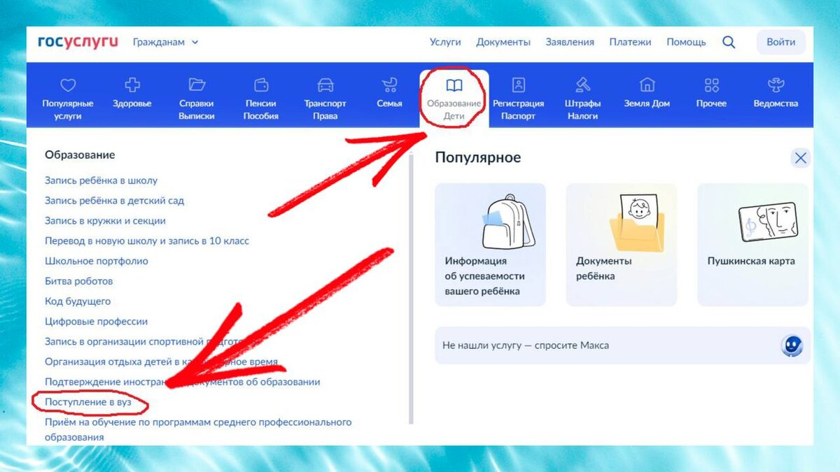

Граждане, поступающие на обучение по программам ординатуры и среднего профессионального образования, подают заявки только в образовательную организацию в письменном виде на бумажном носителе.

Заявки подаются в период работы приемной комиссии образовательной организации (с первого дня и не позднее дня завершения приема заявлений о приеме на обучение).

Если гражданин является несовершеннолетним, к заявке прилагается письменное согласие законного представителя гражданина на заключение договора о целевом обучении. Указанное согласие подается в письменном виде на бумажном носителе или посредством электронной отметки, проставляемой на Едином портале (при наличии технической возможности).

Граждане, желающие заключить договоры о целевом обучении по программам специалитета, бакалавриата, ординатуры в пределах квоты приема на целевое обучение (далее – договор по квоте), одновременно с заявкой подают согласие на заключение договора о целевом обучении по квоте (далее – договор по квоте), в соответствии с которым граждане дают обязательство в случае приема на целевое обучение заключить договор по квоте.

Договоры о целевом обучении заключаются после зачисления гражданина в образовательную организацию до начала учебного года.

Форма договора о целевом обучении утверждена постановлением   
№ 555.

Согласно предложениям сторонами договора о целевом обучении являются:

Министерство – министерство здравоохранения Кировской области;

Гражданин – лицо, поступающее на целевое обучение;

Работодатель – медицинская организация, подведомственная министерству здравоохранения Кировской области, в которую будет трудоустроен гражданин по окончании целевого обучения;

Образовательная организация – образовательная организация, в которой гражданин будет проходить обучение.

Предложения размещены на сайте министерства здравоохранения Кировской области в разделе «Гражданам».

По всем вопросам обращаться в кадры министерства здравоохранения Кировской области по тел. 27-27-25 доб. 2554 Малых Ирина Александровна.